# Hygiène bucco-dentaire

# Aperçu des ressources



## Liens avec le programme national (B.O. n°31 du 30 juillet 2020)

Cycle 2 : Cycle des apprentissages fondamentaux

Questionner le monde

* Reconnaître des comportements favorables à la santé ;
* Mettre en œuvre et apprécier quelques règles d’hygiène de vie : habitudes quotidiennes de propreté (dents, mains, corps).

Cycles 2 et 3 :

Parcours éducatif de santé

Éducation morale et civique

* Soin du corps, de l’environnement immédiat et plus lointain.

## Objectifs d’apprentissage

Tous les élèves seront capables de :

* Comprendre ce qu’est la plaque dentaire et comment elle se forme
* Identifier quels aliments et quelles boissons causent des caries ;
* Comprendre comment les caries se développent ;
* Se brosser les dents correctement et efficacement ;
* Comprendre que réduire leur consommation de sucre et éviter le grignotage prévient l’apparition des caries.

## Durée estimée d’enseignement

50 minutes

## Ressources proposées

La plaque dentaire

Les élèves réalisent une expérience pour simuler la plaque dentaire (GE3).aperçu du GE3


## Ressources complémentaires

L’alimentation sucrée (GE4) et les boissons sucrées (GE5)

Les élèves comptabilisent le nombre de sucres présents dans les aliments et les boissons de leur quotidien. Ils pourront élaborer un journal de leur consommation (DTE1).

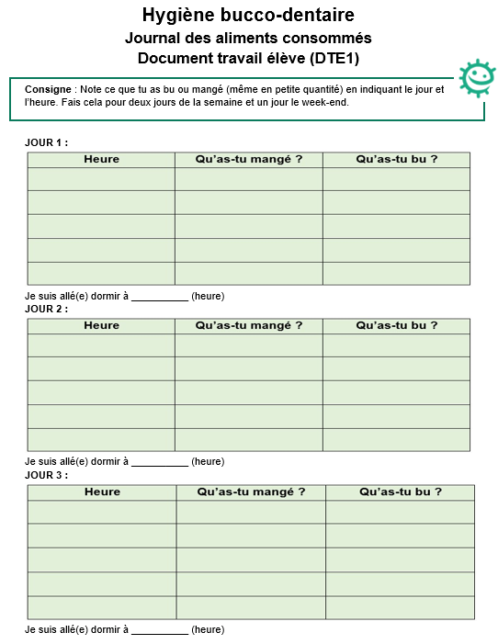



Le brossage des dents

Les élèves établissent un journal de bord de leur brossage des dents (GE6, DTE2).

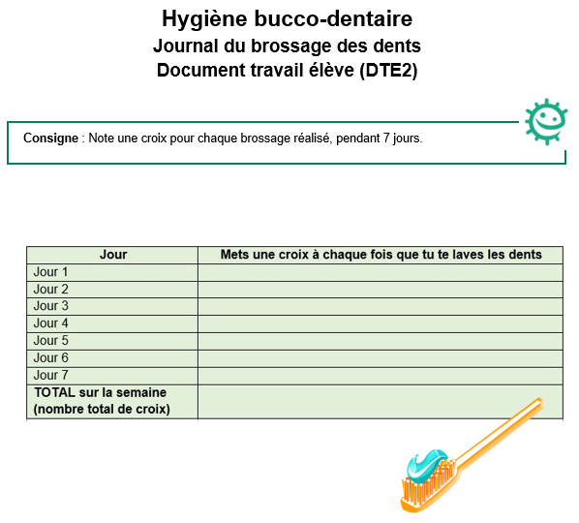

# Hygiène bucco-dentaire

# Introduction - Guide enseignant (GE1)



## Liens avec le programme national (B.O. n°31 du 30 juillet 2020)

Cycle 2 : Cycle des apprentissages fondamentaux

Questionner le monde

* Reconnaître des comportements favorables à la santé ;
* Mettre en œuvre et apprécier quelques règles d’hygiène de vie : habitudes quotidiennes de propreté (dents, mains, corps).

Cycles 2 et 3 :

Parcours éducatif de santé

Éducation morale et civique

* Soin du corps, de l’environnement immédiat et plus lointain.

## Mots-clés :

Apparition des dents

Bactéries

Plaque (concentration de microbes)

Carie

Sucre

Acide

Émail (surface dentaire)

Fluor

Brossage des dents

Dentine (substance constituant la dent)

**Contexte**

En général, les premières dents apparaissent vers l'âge de 6 mois. Vingt dents de lait pousseront jusqu'à l'âge de 2 ans et demi. Ces dents de lait tombent d'ordinaire à partir de l'âge de 6 ans et sont remplacées par les dents définitives. À 12 ans, nous avons 28 dents définitives qui, si nous en prenons soin, dureront toute notre vie !

Chez certaines personnes, 4 dents supplémentaires poussent au fond de la bouche. Ce sont les dents de sagesse. Elles poussent aux alentours de 18-20 ans. C'est pourquoi certains adultes peuvent avoir jusqu'à 32 dents.

Les bactéries présentes dans la bouche se déposent sur les dents où avec la salive elles forment une substance collante appelée plaque dentaire. Vous pouvez la sentir avec votre langue (une couche râpeuse). Dans un environnement qui leur est favorable, ces bactéries peuvent causer des caries, maladie très fréquente considérée comme l’un des dix premiers fléaux du monde dans le domaine de la santé par l’OMS.



Lorsque nous consommons des boissons ou des aliments sucrés. Les bactéries de la plaque dentaire utilisent le sucre et le transforment en acide. Au fil du temps, l'acide dissout la protection minérale des dents, l'émail. Au fur et à mesure que l'acide détruit l'émail, un trou (la carie) apparaît. Si un dentiste n'intervient pas pour réparer la carie elle peut s'étendre et atteindre la couche inférieure, la dentine. Si la décomposition de la dent continue, la carie continue de s'étendre et peut finalement atteindre le nerf dentaire causant des douleurs, ou même provoquer un abcès (gonflement de la gencive) rempli de pus. Cela peut être très douloureux et parfois la dent devra être enlevée.

Nous pouvons empêcher l'apparition des caries en limitant notre consommation de boissons et d'aliments riches en sucre, en évitant le grignotage, en buvant de l’eau à la fin de chaque repas et en nous brossant soigneusement les dents au moins deux fois par jour avec du dentifrice au fluor pendant 2 minutes.

Le fluor contenu dans le dentifrice renforce nos dents et ralentit l’apparition des caries. Pour un effet optimal, nous devons nous brosser les dents deux fois par jour. Le moment le plus important pour se brosser les dents est avant d'aller dormir. Afin de s'en souvenir, la meilleure solution est d'entretenir une routine d'hygiène buccale matin et soir. Ce module explique aux enseignants les différentes manières d'éviter les caries.

## Proposition de séquence

Cette leçon concernant l'hygiène bucco-dentaire explique comment éviter les caries dentaires en démontrant l'importance de limiter sa consommation de sucre, d’éviter le grignotage et de se brosser les dents deux fois par jour avec du dentifrice au fluor.

On explique aux élèves comment se forme la plaque dentaire et comment les bactéries qu'elle contient peuvent causer des caries.

Les élèves examineront la quantité de sucre présente dans leur alimentation et participeront à une activité leur faisant prendre conscience de la quantité de sucre présente dans certaines boissons.

[Une vidéo](https://www.youtube.com/watch?v=spdFjMfWakk) leur expliquera comment se brosser les dents correctement et comparera les résultats avant et après le brossage des dents.

# Hygiène bucco-dentaire

# Plan de séquence – Guide enseignant (GE2)



## Liens avec le programme national (B.O. n°31 du 30 juillet 2020)

Cycle 2 : Cycle des apprentissages fondamentaux

Questionner le monde

* Reconnaître des comportements favorables à la santé ;
* Mettre en œuvre et apprécier quelques règles d’hygiène de vie : habitudes quotidiennes de propreté (dents, mains, corps).

Cycles 2 et 3 :

Parcours éducatif de santé

Éducation morale et civique

* Soin du corps, de l’environnement immédiat et plus lointain.

## Objectifs d’apprentissage

Tous les élèves seront capables de :

* Comprendre ce qu’est la plaque dentaire et comment elle se forme
* Identifier quels aliments et quelles boissons causent des caries ;
* Comprendre comment les caries se développent ;
* Se brosser les dents correctement et efficacement;
* Comprendre que réduire leur consommation de sucre et éviter le grignotage prévient l’apparition des caries.

## Abréviations

GE : Guide enseignant

DCE : Document complémentaire élève

DTE : Document travail élève

## Introduction

1. Commencez la leçon en demandant aux élèves si ils ont déjà eu des caries. Leur demander s’ils savent que l'on peut empêcher les caries de se produire. Utilisez pour cela les informations générales qui sont fournies. Expliquez-leur qu'ils vont apprendre comment les caries apparaissent et que des gestes simples peuvent éviter cela.
2. Montrez-leur la présentation PowerPoint PPT. Profitez des questions incluses dans la présentation pour leur poser des questions et recueillir ce qu'ils savent sur le sujet.



## Activité principale

La reconstitution d’une plaque dentaire est déposée sur des pots de yaourts à des stades différents. Les élèves vont réaliser un brossage sur chacun des pots et réaliser l’importance du brossage des dents pour éliminer régulièrement la plaque dentaire.

## Activités complémentaires

L’alimentation sucrée (GE4) et les boissons sucrées (GE5)

Les élèves vont pouvoir repérer dans leurs habitudes alimentaires les aliments et les boissons qui contiennent du sucre. Et grâce à un journal de bord ils pourront identifier les moments de la journée où ils se lavent les dents

* DTE1 : demandez aux élèves de noter ce qu'ils ont mangé la veille au soir, le matin et à midi. Rappelez-leur de mentionner les boissons et en-cas consommés car les goûters sont souvent sucrés.
* DTE2 : ils doivent indiquer s'ils se sont brossé les dents le matin et/ou la veille au soir.

Message clés à faire comprendre aux enfants :

Vous pouvez éviter les caries en :

* Consommant moins de boissons et d'aliments sucrés et en évitant le grignotage ;
* Vous brossant les dents avec du dentifrice au fluor juste avant d'aller dormir et le matin après le petit-déjeuner**.**

Le brossage des dents

Chaque élève réalise un journal de bord des brossages de dents qu’il a effectué durant 7jours. L’ensemble des résultats sont mis en commun et reporté sur un poster représentant une bouche pour que les élèves prennent conscience de ce que cela représente.

# Hygiène bucco-dentaire

# La plaque dentaire – Guide enseignant (GE3)



## Liens avec le programme national (B.O. n°31 du 30 juillet 2020)

Cycle 2 : Cycle des apprentissages fondamentaux

Questionner le monde

* Reconnaître des comportements favorables à la santé ;
* Mettre en œuvre et apprécier quelques règles d’hygiène de vie : habitudes quotidiennes de propreté (dents, mains, corps).

Cycles 2 et 3 :

Parcours éducatif de santé

Éducation morale et civique

* Soin du corps, de l’environnement immédiat et plus lointain.

## Matériel nécessaire

* 3 pots de yaourt vides (de préférence en verre avec une surface rugueuse pour une meilleure adhésion de la pâte)
* 3 brosses à dents
* Bol
* Pour la préparation de la pâte : (à confectionner la veille de l’activité, à des heures différentes)
  + 2 cuillères à café de farine
  + Eau
  + Colorant alimentaire (optionnel)

Conseil : Faire un test plusieurs jours avant pour vérifier qu'une fois sèche, la couche représentant le tartre, ne se détache pas toute seule.

## Introduction

1. Expliquer que les 3 pots de yaourt représentent les dents et que certains sont recouverts d’une pâte représentant la plaque dentaire plus ou moins ancienne.
2. Disposer 1 pot non recouvert de pâte (simulant dents brossées régulièrement), 1 pot recouvert avec de la pâte partiellement sèche (simulant des dents peu ou mal brossées), 1 pot recouvert avec de la pâte sèche (simulant des dents non brossées).
3. Demander 3 volontaires pour réaliser l’expérience.

## Déroulement

Préparation :

* Confectionner la pâte qui simulera la plaque dentaire : mélanger 2 cuillères à café d’eau, 2 cuillères à café de farine et 3 gouttes de colorant.



* Préparation du matériel la veille de l’activité :
  + Confectionner de la pâte que vous appliquez sur 1 pot de yaourt. Poser le pot de yaourt à l’horizontal et appliquer la pâte en fine couche sur une la face du dessus pour éviter qu’elle ne coule.
  + Quelles heures plus tard, confectionner de la pâte que vous appliquez sur 1 autre pot de yaourt, dans les mêmes conditions.

Chaque participant se munit d’un pot et d’une brosse à dents et simule un brossage des dents pendant 2 minutes.

Demander à chaque participant ce qu’il constate : Est-ce facile ou difficile de retirer la plaque dentaire ?

Demander au groupe quelles dents sont les plus propres ?

Cette expérience met en avant qu’il est plus facile de retirer l’intégralité de la plaque dentaire quand elle est moins importante grâce à un brossage des dents régulier. Si la plaque dentaire est correctement retirée quotidiennement, il y a moins de risque de développer des caries.

# Hygiène bucco-dentaire

# L’alimentation sucrée – Guide enseignant (GE4)



## Liens avec le programme national (B.O. n°31 du 30 juillet 2020)

Cycle 2 : Cycle des apprentissages fondamentaux

Questionner le monde

* Reconnaître des comportements favorables à la santé ;
* Mettre en œuvre et apprécier quelques règles d’hygiène de vie : habitudes quotidiennes de propreté (dents, mains, corps).

Cycles 2 et 3 :

Parcours éducatif de santé

Éducation morale et civique

* Soin du corps, de l’environnement immédiat et plus lointain.

## Matériel nécessaire

* Une fiche DTE1 pour chaque élève
* Une fiche DCE1 imprimée en grand format (A2)

## Introduction

Expliquez à vos élèves comment les dents sont attaquées après la consommation de sucre grâce aux exemples de la présentation PowerPoint.

## Déroulement

1. Distribuez le journal destiné au recueil des aliments consommés (DTE1).
2. Demandez à vos élèves de compléter à la maison le journal des aliments et les boissons consommés durant trois jours.

Remarque : si vous pensez que les élèves ne le rempliront pas, il est possible de le faire ensemble en classe.

1. Au bout des 3 jours :

* Demandez-leur de repérer les aliments et les boissons riches en sucre notés dans leur journal d’alimentation DTE1 et d’additionner le nombre d’occasions d'attaques par le sucre.
* Chaque élève indique ce total sur un bout de papier de manière anonyme.
* Ces papiers seront récupérés et les totaux additionnés.
* Par groupe, et en utilisant une gommette ou une croix de couleur pour 10 attaques de sucre, indiquez le total de la classe sur le document DCE1.



## Exemple

Remarque :

Si vous ne pouvez pas imprimer les posters en format A2, dessinez un cercle sur la plus grande feuille de papier que vous avez pour que les élèves puissent y indiquer leur total.

Exemple : si les 30 élèves d'une classe ont tous un total de 15, le total de la classe sera de 450. Il faudra donc coller 45 gommettes rouges sur le document DCE1.

Chaque fois que nous consommons une boisson ou un aliment contenant des sucres libres, l’émail dentaire est attaqué. Les « sucres libres » désignent les sucres ajoutés par le cuisinier, le consommateur ou le fabriquant, y compris ceux présents naturellement dans le miel, les sirops et les jus de fruits. Il n’y a pas de « sucres libres » dans les fruits entiers et les glucides bruts (riz brun, pâtes de blé entier). Les apports de sucre doivent être limitées aux repas afin de réduire le risque de carie : le grignotage entre les repas, en particulier d’aliments sucrés est à proscrire.

Références : Union française pour la santé bucco-dentaire [www.ufsbd.fr/espace-public/fiches-patients/](http://www.ufsbd.fr/espace-public/fiches-patients/)

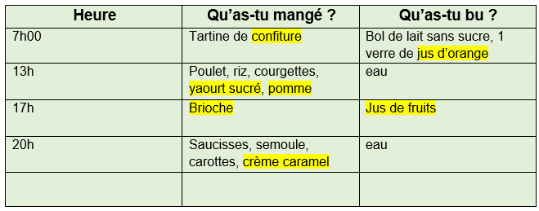

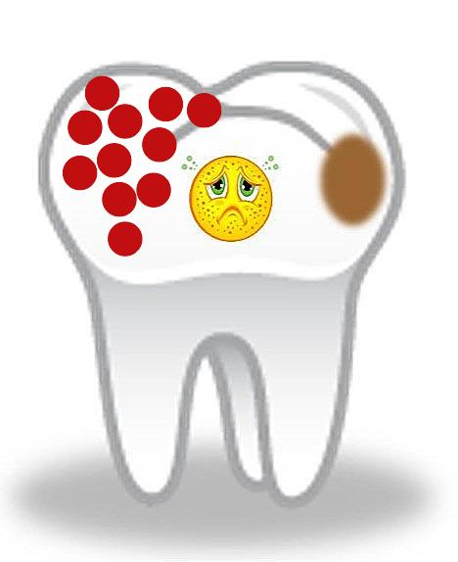

# Hygiène bucco-dentaire

# Les boissons sucrées – Guide enseignant (GE5)



## Liens avec le programme national (B.O. n°31 du 30 juillet 2020)

Cycle 2 : Cycle des apprentissages fondamentaux

Questionner le monde

* Reconnaître des comportements favorables à la santé ;
* Mettre en œuvre et apprécier quelques règles d’hygiène de vie : habitudes quotidiennes de propreté (dents, mains, corps).

Cycles 2 et 3 :

Parcours éducatif de santé

Éducation morale et civique

* Soin du corps, de l’environnement immédiat et plus lointain.

## Matériel nécessaire

* Des morceaux de sucres ou sucre en poudre et cuillère à café
* Gobelets ou verres ou sachets
* Des bouteilles vides de boissons sucrées ou non avec les étiquettes indiquant la quantité de sucres comme par exemple eau, eau aromatisée, boissons sucrées, jus de fruits, boissons gazeuses.

Il est possible de demander aux élèves de rapporter la bouteille ou la canette de leur boisson préférée.

## Introduction

Expliquez à vos élèves comment l’acide attaque les dents grâce aux exemples de la présentation PowerPoint.

Cette activité peut se réaliser en groupe de 2 ou 3 élèves.

## Déroulement

1. Donnez à chaque groupe une bouteille vide en gardant les étiquettes, une cuillère à café, un sachet de 50 g de sucre et un sachet ou gobelet en plastique transparent.
2. Avant de commencer, demander aux élèves de consulter les informations nutritionnelles sur les bouteilles et de constater la quantité de sucre par verre pour ? chaque bouteille. Les enseignants peuvent aider les élèves à trouver le sigle pour le sucre et en vérifier la quantité.



1. Demandez à vos élèves de verser dans les gobelets (ou verres ou sachets) la quantité de sucre (morceaux ou en poudre) présente dans un verre de chaque ? boisson.

Une cuillère à café contient environ 4 grammes de sucre, le poids du morceau de sucre est indiqué sur le paquet.

1. Une fois cela fait, invitez chaque groupe à présenter ses résultats (nom / type de la boisson, quantité de sucre en grammes et l’équivalent en nombres de cuillères à café ou morceaux de sucre) au reste de la classe.
2. Demandez-leur de comparer et de discuter de leurs résultats.
3. Les élèves peuvent assembler les éléments de l'activité (bouteilles, sachets de sucre) et créer un tableau en 3D qui sera affiché dans la classe.

Exemple :

Observez ces exemples d'informations nutritionnelles afin de trouver la quantité de sucre contenue dans les boissons.

Pour 100 ml 10g de glycides dont sucres 10g
Pour un verre de 200 ml 20 g de glycides dont sucres 20g

# Hygiène bucco-dentaire

# Le brossage des dents – Guide enseignant (GE6)



## Liens avec le programme national (B.O. n°31 du 30 juillet 2020)

Cycle 2 : Cycle des apprentissages fondamentaux

Questionner le monde

* Reconnaître des comportements favorables à la santé ;
* Mettre en œuvre et apprécier quelques règles d’hygiène de vie : habitudes quotidiennes de propreté (dents, mains, corps).

Cycles 2 et 3 :

Parcours éducatif de santé

Éducation morale et civique

* Soin du corps, de l’environnement immédiat et plus lointain.

## Matériel nécessaire

* Une fiche DTE2 pour chaque élève
* Une fiche DCE2 imprimée en grand format (A2)

## Introduction

Expliquez à vos élèves comment l’acide attaque les dents grâce aux exemples de la présentation PowerPoint, et l’intérêt du brossage des dents.

Vous pouvez également leur diffuser <https://www.youtube.com/watch?v=spdFjMfWakk>la vidéo de l’Union Française pour la santé bucco-Dentaire (UFSBD)

## Déroulement

* Distribuer une fiche DTE2 à chaque élève.
* Pendant une semaine, chaque élève remplit le DTE2 en indiquant le nombre de fois qu’il se lave les dents par jour.
* En classe, chaque élève indique le nombre total de brossages qu’il a réalisé en une semaine sur un bout de papier, de manière anonyme.
* Ces papiers seront récupérés et les totaux additionnés.
* En utilisant une gommette pour 10 brossages de dents, indiquez le total de la classe sur le document DCE2. Il peut être intéressant de comparer ce chiffre ou nombre total de brossage qu’il aurait fallu effectuer (à raison de 2 brossages par jour).



Exemple :

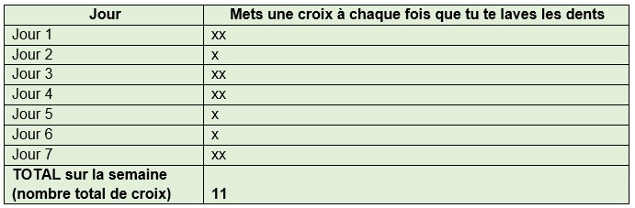

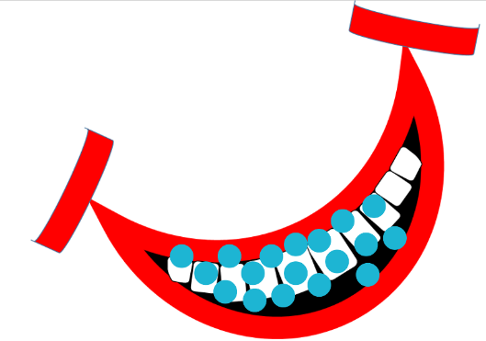

Si les 30 élèves d'une classe ont tous un total de 10 brossages de dents par semaine (5 jours), le total de la classe sera de 300. Il faudra donc coller 30 gommettes bleues sur le document DCE2.

* Il peut être intéressant de remontrer [la vidéo sur le brossage des dents](https://www.youtube.com/watch?v=spdFjMfWakk).
* Discutez avec les élèves des différences entre leur hygiène buccale et ce que montre la vidéo, et des changements qu'ils pourraient apporter pour garder des dents saines et éviter les caries. Par exemple, comment peuvent-ils faire pour se rappeler de se laver les dents ?

**Message-clés concernant l'hygiène bucco-dentaire**

* Les dents doivent être brossées dès l’apparition des premières dents (entre 6 et 9 mois).
* Le brossage des dents doit être fait par un adulte jusqu'aux 7 ans de l'enfant ou quand il sera capable de le faire correctement.
* Il faut se brosser les dents avec du dentifrice au fluor adapté à l’âge avant d'aller dormir et le matin après le petit-déjeuner, donc 2 fois par jour pendant 2 minutes.
* Après s’être brossé les dents, cracher le dentifrice sans l’avaler.
* Ne pas rincer la bouche à l’eau directement après le brossage permet de favoriser l’action locale sur les dents du fluor contenu dans le dentifrice.

# Hygiène bucco-dentaire

# Discussion avec les élèves – Guide enseignant (GE7)



Après leur travail, vérifiez que les élèves ont bien compris en leur posant les questions suivantes :

* Comment les caries se développent-elles ?

Réponse : les bactéries de notre bouche utilisent les sucres pour produire de l'acide et de la plaque dentaire. Cette plaque dentaire permet aux bactéries de s'accumuler et de se fixer sur nos dents. Si les dents ne sont pas brossées régulièrement, l'acide dissoudra l'émail et causera des caries (trous).

* Quels aliments devons-nous limiter et ne manger qu'occasionnellement ?

Réponse : les aliments contenant des sucres, les sucreries (bonbons, gâteaux, pâtisseries) et les boissons riches en sucre ne doivent pas être consommés de façon quotidienne et de préférence lors d’un repas. Il est important d’éviter le grignotage pour limiter les attaques d’acides sur les dents (maximum 5 prises alimentaires/jour).

* Peut-on boire des boissons allégées en sucre ?

Réponse : bien que certaines boissons soient dites allégées en sucre, l'acide qu’elles contiennent peut dissoudre l'émail, affaiblissant la dent et causant parfois des douleurs. Les boissons à favoriser sont l'eau et le lait (non aromatisé), sans sucres ajoutés.

* Combien de fois devons-nous nous brosser les dents, et comment ?

Réponse : il est très important de se brosser les dents 2 fois par jour, matin et soir, pendant 2 minutes, dès l'apparition des premières dents (entre 6 et 9 mois). Après le brossage, il est important de cracher, mais de ne pas rincer (afin de laisser une couche protectrice de fluor sur nos dents).

* Que se passe-t-il vers l’âge de 6 ans ?

Réponse : vers l'âge de 6 ans, les premières molaires définitives (au fond de la bouche) poussent. On peut les confondre avec des dents de lait, et elles sont souvent oubliées lorsqu'on se brosse les dents. Il est essentiel de les brosser correctement afin d'éviter l'apparition de caries.

* Comment ne pas oublier de se brosser les dents ?

Réponse : afin de s'en souvenir, la meilleure solution est d'entretenir une routine d'hygiène buccale matin et soir.



## Activité de suivi :

Distribuez de nouveaux documents DTE1 et DTE2 à compléter pour la leçon suivante afin de les comparer aux journaux précédents et d'observer les changements.

* Revenez sur les messages-clés de la leçon précédente :
* Vous pouvez éviter les caries !
* Quels sont les deux éléments qui peuvent empêcher l'apparition des caries ?

1. Limiter notre consommation de sucre.
2. Se brosser les dents deux fois par jour avec du dentifrice au fluor.

* Comparer le journal alimentaire et celui du brossage des dents aux précédents. Y a-t-il des différences ?
* Indiquez les nouveaux résultats sur les documents DCE1 et DCE2 au tableau, et comparez-les :
* Cherchez une réduction des attaques de sucre et une augmentation des brossages des dents.

Rappelez à nouveau les messages-clés sur le régime alimentaire et le brossage des dents.

# Hygiène bucco-dentaire

# logo e-BugDocument complémentaire élèves (DCE1)

**Consigne** : Colle une gommette pour représenter chaque fois que 10 attaques de sucre ont été comptées dans ta classe cette semaine.

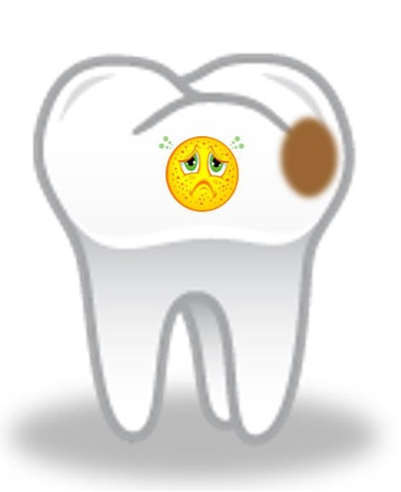

A imprimer sur une feuille A2

# Hygiène bucco-dentaire

# Document complémentaire élèves (DCE2)



**Consigne** : Colle une gommette pour représenter chaque fois que 10 brossages des dents ont été comptés dans ta classe cette semaine.



A imprimer sur une feuille A2

# Hygiène bucco-dentaire

# logo e-BugJournal des aliments consommés

# Document travail élève (DTE1)

**Consigne** : Note ce que tu as bu ou mangé (même en petite quantité) en indiquant le jour et l’heure. Fais cela pour deux jours de la semaine et un jour le week-end.

**JOUR 1 :**

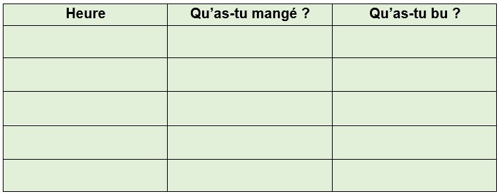

Je suis allé(e) dormir à __________ (heure)

**JOUR 2 :**



Je suis allé(e) dormir à __________ (heure)

**JOUR 3 :**



Je suis allé(e) dormir à __________ (heure)

# Hygiène bucco-dentaire

# Journal du brossage des dents Document travail élève (DTE2)



**Consigne** : Note une croix pour chaque brossage réalisé, pendant 7 jours.

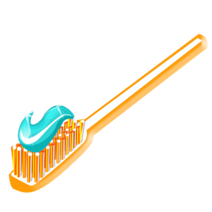tableau du journal des lavage des dents à remplir
